西藏2020年上学期拉萨那曲第二高级中学高三数学文第一次月考试题
注意事项：
1．本试卷分第Ⅰ卷(选择题)和第Ⅱ卷(非选择题)两部分,共150分,考试时间120分钟.
2．答卷前，考生务必将自己的班级、姓名、考号写在答题卷上.
3．所有题目答案请用黑色签字笔或钢笔写在答题卷相应位置.
4.全部答案在答题卡上完成，答在本试题上无效.
5. 考试结束后，将本试题和答题卡一并交回.
第I卷 选择题(共60分)
一、选择题:(本大题共12小题,每小题5分,共60分,在每小题给出的四个选项中,只有一项是符合题目要求的)
1、设集合A＝{x|－1＜x＜2}，集合B＝{x|1＜x＜3}，则A∪B＝( )
A .{x|－1＜x＜3} B.{x|－1＜x＜1} C.{x|1＜x＜2} D.{x|2＜x＜3}
2、设集合$U=\left\{−1,0,1,2,3\right\}$，$A=\left\{0,1,2\right\}$，则$C_{U}A=$( )
A.$\left\{0,1,2\right\}$ B.$\left\{−1,0,1,2,3\right\}$ C.$\left\{1,2,3\right\}$ D.$\left\{−1,3\right\}$
3、设复数满足，其中为虚数单位，则
A． B． C． D．
4、在复平面内，复数对应的点坐标为 （ ）
)
5、已知复数满足,则的共轭复数在复平面内对应的点在( )
A.第一象限 B.第二象限 C.第三象限 D.第四象限
6、已知命题,则为( )
A. B.
C. D.
7、“两个三角形面积相等”是“两个三角形全等”的( )
A.充分而不必要条件 B.必要而不充分条件
C.充分必要条件 D.既不充分也不必要条件
8、.执行右侧的程序框图,当输入的x值为4时,输出的y的值为2,则空白判断框中的条件可能为
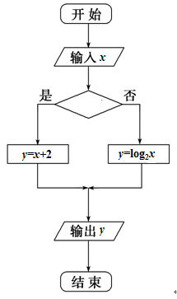
A. B. C. D.
9、已知,则
A. B. C. D.

10、设是等比数列，且，，则
A．12 B．24 C．30 D．32
11、如图所示的茎叶图记录了甲、乙两组各5名工人某日的产量数据（单位：件）.若这两组数据的中位数相等,且平均值也相等,则x和y的值分别为
A. 3，5 B. 5，5 C. 3，7 D. 5，7
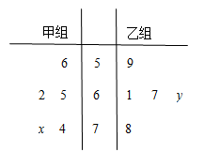
12、某食品的保鲜时间(单位：小时)与储藏温度(单位：℃)满足函数关系(为自然对数的底数，为常数).若该食品在℃的保鲜时间是小时，在℃的保鲜时间是小时，则该食品在℃的保鲜时间是( )A.16小时 B.20小时 C.24小时 D.21小时

第Ⅱ卷 非选择题(共90分)
本卷包括必考题和选考题两部分.第13题~第21题为必考题，每个试题考生都必须作答.第22题~第23题为选考题，考生根据要求作答.
二、填空题：（本大题共4小题，每小题5分，共20分）
13..已知x,y满足约束条件,则z=x+2y的最大值是
14、.设为单位向量，且，则___________.
15、已知$\vec{a}=(1,0)$，$\vec{a}=(1,0)$.设$\vec{a}=(1,0)$，$\vec{a}=(1,0)$，$\vec{a}=(1,0)$找出这三个数大小关系
16、.为满足人民对美好生活的向往，环保部门要求企业加强污水治理，排放未达标的企业要限期整改，设企业的污水排放量W与时间t的关系为，用的大小评价在这段时间内企业污水治理能力的强弱。已知整改期内，甲、乙两企业的污水排放量与时间的关系如下图所示.
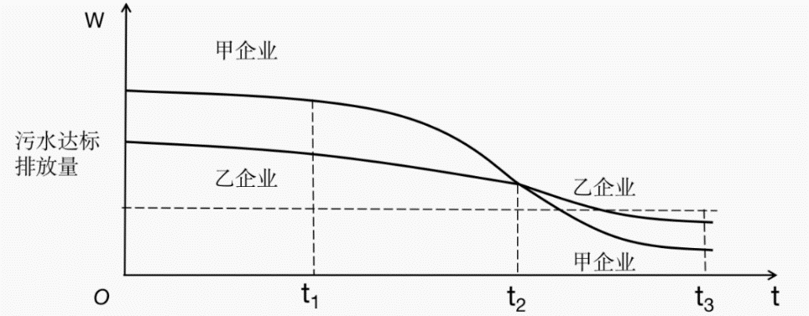
给出下列四个结论：
①在这段时间内，甲企业的污水治理能力比乙企业强；
②在时刻，甲企业的污水治理能力比乙企业强；
③在时刻，甲、乙两企业的污水排放都已达标；
④甲企业在,,这三段时间中，在的污水治理能力最强.
其中所有正确结论的序号是______.
三、解答题：（本大题共6小题，共70分.解答应写出文字说明、证明过程或演算步骤）
17、（本小题满分12分）
在锐角中，角所对的边分别为，已知.
（1）求角的大小；
（2）求的取值范围.

18、（本小题满分12分）
设数列{a_{n}}(n＝1，2，3…)的前n项和S_{n}满足S_{n}＝2a_{n}－a₃，且a₁，a₂＋1，a₃成等差数列.
(1)求数列的通项公式；
(2)设数列的前n项和为T_{n}，求T_{n}.

19、（本小题满分12分）
近年来，拉萨市为了促进生活垃圾的分类处理，将生活垃圾分为厨余 垃圾、可回收物和其他垃圾三类，并分别设置了相应的垃圾箱，为调查居民生活垃圾分类投放情况，现随机抽取了该市三类垃圾箱中总计1000吨生活垃圾，数据统计如下（单位：吨）：
 | “厨余垃圾”箱 | “可回收物”箱 | “其他垃圾”箱
厨余垃圾 | 400 | 100 | 100
可回收物 | 30 | 240 | 30
其他垃圾 | 20 | 20 | 60

（1）试估计厨余垃圾投放正确的概率；
（2）试估计生活垃圾投放错误的概率；
（3）假设厨余垃圾在“厨余垃圾”箱、“可回收物”箱、“其他垃圾”箱的投放量分别为其中当数据的方差最大时，写出的值（结论不要求证明），并求此时的值.
（注：方差，其中为的平均数）

20、在三棱柱$\text{ABC}−A_{1}B_{1}C_{1}$中，∠ABC=90°，AB=BC=1。
（1）求异面直线$B_{1}C_{1}$与 AC所成角的大小；
（2）若直线$A_{1}C$与平面 ABC所成角为 45°，求三棱锥$A_{1}−\text{ABC}$的体积。
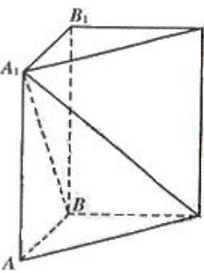

21、(本小题满分12分)
（本小题满分13分）已知函数.,
(1)当a=2时,求曲线在点处的切线方程；

(2)设函数,讨论的单调性并判断有无极值,有极值时求出极值.

请考生在第22、23两题中任选一题做答，如果多做，则按所做的第一题记分.答时用2B铅笔在答题卡上把所选题目的题号涂黑.
22．[选修4—4：坐标系与参数方程]（10分）
在直角坐标系xOy中，曲线C的参数方程为（t为参数）．以坐标原点O为极点，x轴的正半轴为极轴建立极坐标系，直线l的极坐标方程为．
（1）求C和l的直角坐标方程；
（2）求C上的点到l距离的最小值．
23．[选修4—5：不等式选讲]（10分）
已知a，b，c为正数，且满足abc=1．证明：
（1）；
（2）．

